国家计量技术规范
《探测（测量）线圈校准规范》
编 制 说 明

2025年08月
一、任务来源
根据市场监管总局办公厅关于下达市场监管总局办公厅关于印发 2024 年国家计量技术规范项目制定、修订及宣贯计划的通知》（市监计量发[2024]40号），由全国电磁计量技术委员会归口管理，中国测试技术研究院为主要起草单位，中国计量科学研究院、国防科技工业弱磁一级计量站、湖南省计量检测研究院和长沙天恒测控有限公司为参加单位负责制定国家计量校准规范《探测（测量）校准规范》。
二、采纳国际建议说明
规范编写组通过查询OIML网站公布的文件，未发现与探测（测量）线圈有关的国际建议。
三、编制的必要性
目前国内检定/校准探测（测量）线圈主要依据JJG 872-1994《磁通标准测量线圈检定规程》，该规程中使用的主要校准设备是冲击检流计。冲击检流计依赖机械偏转，易受摩擦、阻尼和惯性影响，误差较大，一般在1%~5%，电子磁通计采用霍尔传感器、磁阻传感器或超导量子干涉仪（SQUID）等技术，灵敏度可达10⁻⁶～10⁻⁹ Wb，远高于机械式检流计。冲击检流计依赖人工读数，存在视差和操作误差，电子磁通计直接输出数字信号，可实时显示和存储数据，很大程度上消除了视差和操作误差。冲击检流计的机械系统有惯性，响应时间通常在毫秒级，难以测量快速变化的磁场，电子磁通计的响应时间可达微秒级，更适合动态磁场的测量。冲击检流计易受振动、温度变化和外界磁场干扰，电子磁通计通常具备温度补偿、电磁屏蔽和数字滤波功能，稳定性更好。综上所述，在现代科研和工业应用中，电子磁通计已经在很大程度上取代了传统的冲击检流计。
随着电磁学计量技术的发展，高准确度的电子磁通计可以确保探测（测量）线圈常数测量结果的准确性，实现测量结果可追溯性，同时保证探测（测量）线圈的校准过程符合计量体系的要求，满足国内外对探测（测量）线圈的计量需求。全球计量领域正朝着更高的准确度和精密度的方向发展，随着技术的不断进步，新的材料和制造技术的引入改进了线圈的设计和性能，探测（测量）线圈的校准需求也越来越高。更准确的线圈校准将提高磁通测量数据的准确度，有助于磁场测量、磁性材料特性研究等科学研究和工程应用，从而促进磁性材料测试技术的进步，为行业和科研领域提供有力的支撑。
四、规范的主要技术依据及原则
1、规范的主要技术依据
规范编制的过程中，起草组参考了下列相关的国家规程规范和标准，结合大量调研与试验，确定了本规范的主要技术要求与方法。
JJF 1013-1989磁学计量常用名词术语及定义
JJF 1905-2021磁通计校准规范
JJF 1830-2020 软磁材料直流磁特性测量仪校准规范
2、编写的原则
本规范的编写严格按照JJF 1071-2010《国家计量校准规范编写规则》进行，遵循“统一性、协调性、适用性、一致性和规范性”的原则，本着先进性、科学性和可操作性的方向，充分考虑技术、经济的合理性和被校测量仪器溯源的连续性，力求与探测（测量）线圈相关的国家标准和计量法规协调统一。
五、规范起草工作过程
1、2024年7月，全国电磁计量技术委员会下发了《关于成立〈电流表、电压表、功率表及电阻表检定规程〉等9项国家计量技术规范编制工作组的通知》，《探测（测量）校准规范》编制工作组成立；
2、2024年8月，通过在线会议形式组织召开了编制工作组启动会议，对校准规范初稿进行了讨论，讨论的主要内容包括规范名称的确定、规范的适用范围、校准对象的计量特性、校准方法的选择与应用等关键问题。在校准方法的选择上，会议明确了三种主要的校准方法，并针对每种方法的操作细节等进行了深入探讨。
3、2024年9月-12月，各参与单位根据任务分工，组织开展调研和基本验证试验。
4、2025年1月-3月，主要起草单位汇总实验数据，继续编写实验报告，完善编制说明，针对三种校准方法的试验数据进行不确定度评定，对校准规范初稿进行修改，形成征求意见稿。
5、2025年4月，编制工作组完成了《探测（测量）校准规范》的相关修订工作，并将技术规范中期检查资料（校准规范征求意见稿、测量不确定度评定示例、编制说明和试验报告）提交至全国电磁计量技术委员会进行审核。
6、2025年7月，编制工作组在收到中期检查意见后，全面梳理了所有意见内容，同步对相关文档进行了针对性修改，并逐条形成书面回复，最终将修改后的文档及意见回复材料提交至全国电磁计量技术委员会。
六、规范要点及说明
1、校准规范的名称
依据JJF1013-1989《磁学计量常用名词术语及定义(试行)》中4.108之定义：“探测（测量）线圈常数searching coil of coeificient——是探测（测量）线圈的基本物理参数，其值等于线圈各线匝的面积之和。单位名称为平方米，单位符号为m2。”这里定义的“探测（测量）线圈常数”就是本校准规范中的校准项目。JJF 1830-2020 《软磁材料直流磁特性测量仪校准规范》中7.2.4.2提到校准方法时使用的名词术语是“探测线圈”；JJF 1905-2021《磁通计校准规范》中6.2.3.3提到校准方法时使用的名词术语是“测量线圈”。按照JJF1013-1989《磁学计量常用名词术语及定义(试行)》中的定义，“探测线圈”和“测量线圈”两种名词术语的使用都符合要求，为了在名词术语的引用上保持一致，所以申请将本校准规范名称由《磁通测量线圈校准规范》更改为《探测（测量）线圈校准规范》。
2、引言
本规范在JJG872-1994《磁通标准测量线圈》检定规程的基础上，依据JJF1071-2010《国家计量校准规范编写规则》、JJF1001-2011《通用计量术语及定义》和JJF1059.1-2012《测量不确定度评定与表示》进行编写。
3、适用范围
本规范适用于新生产的及使用中的面积不超过 20 m²的探测（测量）线圈的校准。
4、概述
探测（测量）线圈是利用电磁感应现象，测量磁通变化的已知线圈常数的线圈。探测（测量）线圈一般用作磁场探测器，反映线圈内的平均磁感应强度。探测（测量）线圈有圆柱形、球形、长方形等多种形状，形状的选择由被测磁场的强弱和形态来决定。
5、计量特性
规定了探测（测量）线圈的计量特性为线圈常数 K_{SN}，其最大允许误差为±（0.05~0.5）%。
6、校准方法和测量标准及其他设备的选择
本规范的在原冲击法的基础上增加了两种校准方法，即抽拉法和低频交流法。新增的两种方法均基于法拉第电磁感应定律，其原理是当探测（测量）线圈中的磁通量发生变化时，线圈两端将产生相应的感应电动势。
6.1 冲击法
冲击法校准电路如图1所示，将探测（测量）线圈放置于磁场线圈的均匀区中，使探测（测量）线圈的轴向与磁场方向平行，通过导通或者切断磁场线圈的直流电源，来改变穿过探测（测量）线圈的磁场大小，使用电流表和磁通计分别测得电流值和磁通量，计算探测（测量）线圈的常数。
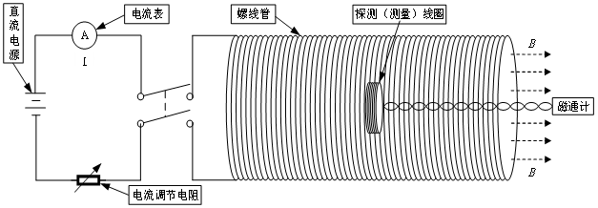图1 冲击法校准电路
6.2 抽拉法
抽拉法校准电路如图2所示，将探测（测量）线圈放置于电磁铁磁场的均匀区中，通过将探测（测量）线圈提拉出电磁铁，或者在电磁铁中绕垂直于磁力线方向的轴翻转180°，来改变穿过探测（测量）线圈的磁场大小，使用磁强计和磁通计分别测得磁通密度的变化量和磁通的变化量，计算探测（测量）线圈的常数。
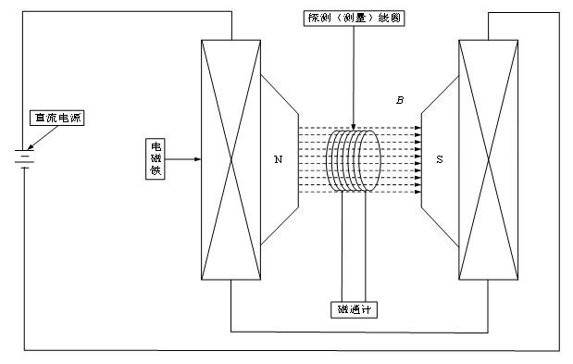
图2 抽拉法校准电路
6.3 低频交流法
低频交流法校准电路如图3所示，将探测（测量）线圈放置于磁场线圈的均匀区中，在磁场线圈中通入低频正弦交流电流，产生正弦交变磁场，使探测（测量）线圈产生感应电压。使用两台数字多用表分别测得与磁场线圈串联的分流器上的电压U₁和探测（测量）线圈的感应电压U₂，计算探测（测量）线圈的常数。低频正弦交流电流频率范围一般不超过500Hz，可以根据磁场线圈和被校探测（测量）线圈的常数进行选择。
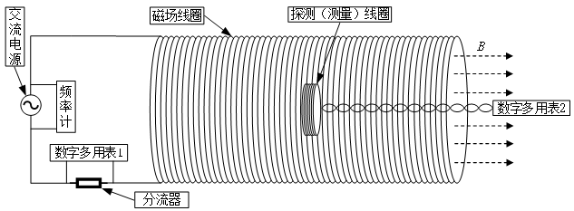图3 低频交流法校准电路
7、验证情况
为验证本规范中所规定的校准项目和校准方法的正确性和可行性，编制工作组选择不同型号的探测（测量）线圈作为试验对象，对规范包含的全部校准项目和校准方法进行了验证，并编制了试验报告。
验证结果表明，本校准规范规定的校准项目和技术要求合理，校准方法正确，可操作性较强，满足探测（测量）线圈校准的需求。
七．参考资料
JJF 1071-2010 国家计量校准规范编写规则
JJF 1059.1-2012 不确定度评定与表示
JJF 1001-2011通用计量术语及定义
JJF 1013-1989磁学计量常用名词术语及定义
JJF 1905-2021磁通计校准规范
JJF 1830-2020 软磁材料直流磁特性测量仪校准规范

《探测（测量）线圈校准规范》编制工作组
2025年8月

